**CES – 28 Introdução à Engenharia de Software**

**WebQuest**

**Padrão Fachada/Façade/Facade**

**Refatoração/LoD/GRASP/Design Patterns**

Nomes da Dupla:

**[Conhecimento]**

O Padrão Façade

Em padrões de projeto de software, uma façade – fachada em francês/inglês, e é uma das poucas palavras com “ç” em inglês – é um objeto que disponibiliza uma interface para uma grande quantidade de funcionalidades de uma API, por exemplo. Um façade permite o seguinte:

* Tornar uma biblioteca de software mais fácil de entender e usar.
* Tornar o código que utiliza esta biblioteca mais fácil de entender.
* Reduzir as dependências em relação às características internas de uma biblioteca, trazendo flexibilidade no desenvolvimento do sistema.
* Envolver uma interface mal desenhada com uma interface melhor definida.

Uma façade é um padrão de projeto (design pattern) do tipo estrutural. Os façades são muito comuns em projetos orientados a objeto. Por exemplo, a biblioteca padrão da linguagem Java contém dúzias de classes para processamento do arquivo fonte de um caractere, geração do seu desenho geométrico e dos pixels que formam este caractere. Entretanto, a maioria dos programadores Java não se preocupam com esses detalhes, pois a biblioteca contém as classes do tipo façade (Font e Graphics) que oferecem métodos simples para as operações relacionadas com fontes.

Quando é usado?

* Criação de interfaces mais simples para um ou mais subsistemas complexos.
* Redução de dependência entre o cliente e as classes existentes nos subsistemas, ocasionando a redução da coesão do sistema.
* Criação de sistemas em camadas. Este padrão provê o ponto de entrada para cada camada (nível) do subsistema.

Estrutura do Padrão Façade: antes!

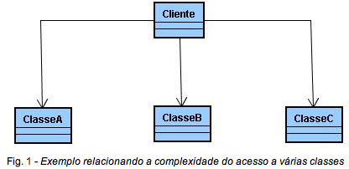

Estrutura do Padrão Façade: depois!

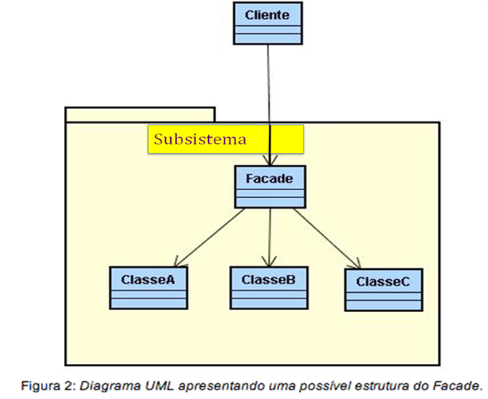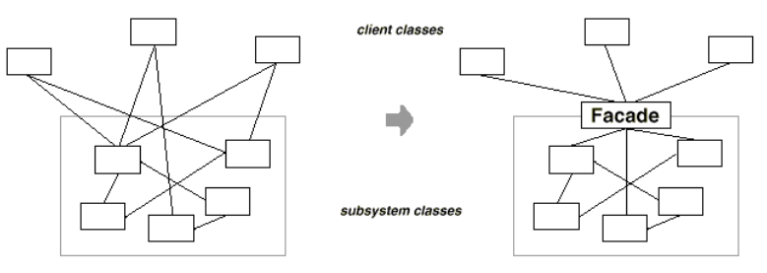

Participantes

As classes e objetos que participam no padrão são os seguintes:

* Cliente: aguarda respostas da interação do Façade e as Classes do subsistema.
* Façade: conhece quais classes do subsistema seriam responsáveis pelo atendimento de uma solicitação e delega solicitações de clientes a objetos apropriados dos subsistemas.
* Classes de subsistema: (ClasseA, ClasseB, ClasseC ...)
  + Implementam as funcionalidades do subsistema.
  + Respondem a solicitações de serviços da Façade.
  + Não têm conhecimento da Façade.

Consequências

* Protege os clientes da complexidade dos componentes do subsistema.
* Promove acoplamento fraco entre o subsistema e seus clientes.
* Reduz dependências de compilação, possivelmente complexas ou circulares.
* Facilita a portabilidade do sistema.
* Reduz a união entre subsistemas desde que cada subsistema utilize seu próprio padrão Façade e outras partes do sistema utilizem o padrão Façade para comunicar-se com o subsistema.
* Não evita que aplicações possam acessar diretamente as subclasses do sistema, se assim o desejarem.

Responder: Quais dos princípios SOLID são promovidos por este DP? Forneça uma explicação sucinta para cada princípio promovido. [pode responder depois da implementação se sentir que a implementação ajudará a entender melhor]

Dica: este DP possui uma **escala** maior do que outros. Pense no SOLID entre subsistemas (packages ou conjuntos maiores de classes), não só entre classes individuais. Da mesma forma que acoplamento abstrato permite trocar uma classe por outra, podemos requerer que se possa trocar um subsistema por outro. Como o Façade poderia ajudar nesta solução? Além disso, pense nos conceitos de coesão, acoplamento e responsabilidades não só entre classes, mas entre subsistemas!

Primeiramente, a coesão é aumentada e o acoplamento diminuído entre os subsistemas e classes com a presença do DP. Quanto aos conceitos,

S- A presença do DP faz com que classes dependam apenas do Façade e com isso tenham essa referenciarão como única e exclusiva responsabilidade.

O- A presença da Façade permite que se adicione subsistemas com muitas dependências, sem precisar alterar tudo. Não permitindo a alteração das dependências já existentes.

**S** – Single-responsiblity principle

**O** – Open-closed principle

uma forma de pensar neste princípio: imagine que deseja-se implementer um framework, que será disponibilizado apenas compilado, sem acesso ao código fonte. O que fica definido (fechado para modificação) e o que fica passível de ser estendido (aberto para extensão)?.

**L** – Liskov substitution principle

**I** – Interface segregation principle

**D** – Dependency Inversion Principle

**GRASP**:

1.1 Controller

1.2 Creator

1.3 High cohesion

1.4 Indirection

1.5 Information expert

1.6 Low coupling

1.7 Polymorphism

1.8 Protected variations

1.9 Pure fabrication

**[Aplicação ] 🡪 Duplas**

Sejam as classes do subsistema Mercado Virtual, que está no package mercadoVirtual, e a classe Aplicacao, do package application, que faz uso dos serviços providos por objetos das classes do subsistema Mercado Virtual.

Questão 1 – Verificar como funciona e implementar o código dos dois pacotes que compõem o sistema exemplo. Fazer funcionar se for o caso!

Questão 2 – Desenhar o diagrama de classes correspondente da situação Antes!

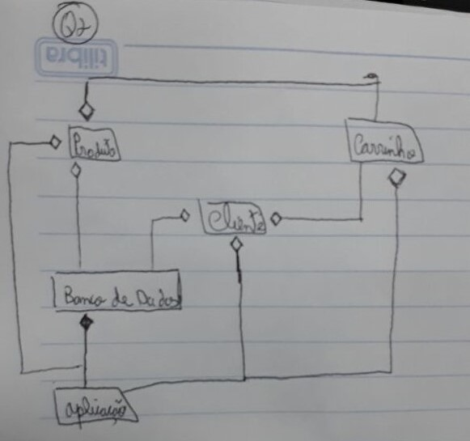

Questão 3 – Qual é o mau cheiro que sai desse código em termos de acoplamento entre a classe do pacote application e as classes do pacote mercadoVirtual? Desconsiderar neste ponto a não aderência da classe application ao LoD e eventuais outros maus cheiros nas demais classes!

A classe Application depende de todas as outras classes, em termos de acoplamento este seria um tipo de mal cheiro.

Questão 4 – Como fazer para eliminar esse mau cheiro?

Pode-se criar um Façade que implementa as dependencias entre as classes

Questão 5 – Apresentar uma solução que faça uso da solução apontada na questão anterior!

Código

Questão 6 – Desenhar o diagrama de classes correspondente da situação Depois!

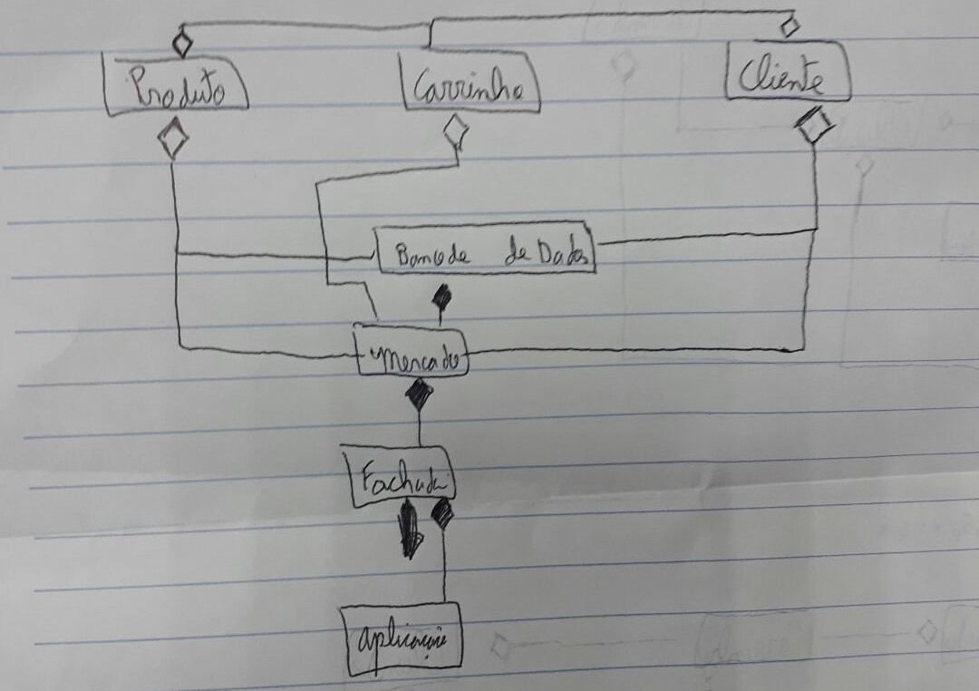

Questão 7 – Eliminar os métodos de fábrica estáticos usados e usar padrão de projeto Singleton Preguiçoso para a solução da Questão 5. Crie classes novas apenas se e quando for estritamente necessário!

Questão 8 – Fazer com que cada um dos métodos da solução da Questão 5 sejam apenas delegações, caso ainda não sejam! Crie classes novas apenas se e quando for estritamente necessário!

Questão 9 – Examinar se ainda persiste algum mau cheiro que viole a LoD, princípios GRASP ou ficariam melhor usando algum padrão de projeto! Retire o mau cheiro e crie classes novas apenas se e quando for estritamente necessário!

Questão 10 – Desenhar o diagrama de classes correspondente da situação Novo Depois!

Questão 11 – Desenhar um diagrama de sequência para uma compra sendo efetuada a partir de objeto da classe Aplicacao.

**Obs. 1**: Colocar todas as respostas neste documento, inclusive os diagramas, que podem ser desenhados a mão, mas neste caso devem ser fotografados e ter suas imagens correspondentes inseridas na questão correta do texto! O melhor seria usar o site gliffy.com ou outro semelhante, para quem não tem editor de diagramas UML no seu notebook ou computador!

**Obs. 2**: Zipar documento (com códigos inseridos no texto) + códigos gerados em Q5, Q7, Q8 e Q9 no formato de texto simples; cada conjunto de pacotes/classes deve conter em cada resposta apenas as classes novas e antigas que mudaram em relação ao ponto anterior!

**Obs. 3**: Cada dupla deve então colocar o documento + códigos zipado na atividade correspondente do TIDIA, não esquecendo de colocar nomes dos componentes da dupla.

**Package mercadoVirtual**

**Subsistema Mercado Virtual**

**import java.util.ArrayList;**

**import java.util.Iterator;**

**import java.util.List;**

**public class Carrinho {**

**List<Produto> listaDeCompas;**

**private Carrinho() {**

**listaDeCompas = new ArrayList<>();**

**}**

**public static Carrinho create() {**

**return new Carrinho();**

**}**

**public void adicionar(Produto p) {**

**listaDeCompas.add(p);**

**}**

**public double getTotal() {**

**double total = 0;**

**for (Iterator<Produto> p = listaDeCompas.iterator(); p.hasNext();) {**

**Produto produto = (Produto) p.next();**

**System.out.println("Valor do item: " + produto.getPreco());**

**total += produto.getPreco();**

**}**

**return total;**

**}**

**}**

**public class Produto {**

**private String nome;**

**private int id;**

**private double preco;**

**private Produto(String nome, int id, double preco) {**

**this.nome = nome;**

**this.id = id;**

**this.preco = preco;**

**}**

**public static Produto create(String nome, int id, double preco) {**

**return new Produto(nome, id, preco);**

**}**

**public double getPreco() {**

**return preco;**

**}**

**}**

**public class Cliente {**

**private int id;**

**private String nome;**

**private Carrinho carrinho;**

**private Cliente(String nome, int id) {**

**this.id = id;**

**this.nome = nome;**

**}**

**public static Cliente create(String nome, int id) {**

**return new Cliente(nome, id);**

**}**

**public void adicionarCarrinho(Carrinho c) {**

**this.carrinho = c;**

**}**

**public Carrinho getCarrinho() {**

**return carrinho;**

**}**

**public int getId() {**

**return id;**

**}**

**}**

**import java.util.HashMap;**

**import java.util.Map;**

**public class BancoDeDados {**

**Map<Integer, Produto> produtosById;**

**Map<Integer, Cliente> clientesById;**

**public BancoDeDados() {**

**produtosById = new HashMap<>();**

**clientesById = new HashMap<>();**

**for (int i = 0; i < 500; i++) {**

**produtosById.put(new Integer(i), Produto.create("Produto #" + i, i, (double)(i*3 + 1)));**

**}**

**}**

**public Cliente selectCliente(int id) {**

**return clientesById.get(new Integer(id));**

**}**

**public Produto selectProduto(int id) {**

**return produtosById.get(new Integer(id));**

**}**

**public void processarPagamento(Cliente cliente, double valor) {**

**System.out.println("(Pagamento processado) Cliente: " + cliente.getId() + ", Valor: " + valor);**

**}**

**public void registrarCliente(Cliente cliente) {**

**clientesById.put(cliente.getId(), cliente);**

**}**

**}**

**Package Application**

**import q1.mercadovirtual.BancoDeDados;**

**import q1.mercadovirtual.Carrinho;**

**import q1.mercadovirtual.Cliente;**

**import q1.mercadovirtual.Produto;**

**public class Aplicacao {**

**public static void main(String[] args) {**

**BancoDeDados banco = new BancoDeDados();**

**// registrar comprador**

**Cliente cliente = Cliente.create("ZÈ", 123);**

**Carrinho car = Carrinho.create();**

**cliente.adicionarCarrinho(car);**

**banco.registrarCliente(cliente);**

**// realizar uma compra**

**Produto produto = banco.selectProduto(223);**

**cliente.getCarrinho().adicionar(produto);**

**// realizar outra compra**

**Produto produto2 = banco.selectProduto(342);**

**cliente.getCarrinho().adicionar(produto2);**

**// fechar compra**

**double valor = cliente.getCarrinho().getTotal();**

**banco.processarPagamento(cliente, valor);**

**}**

**}**